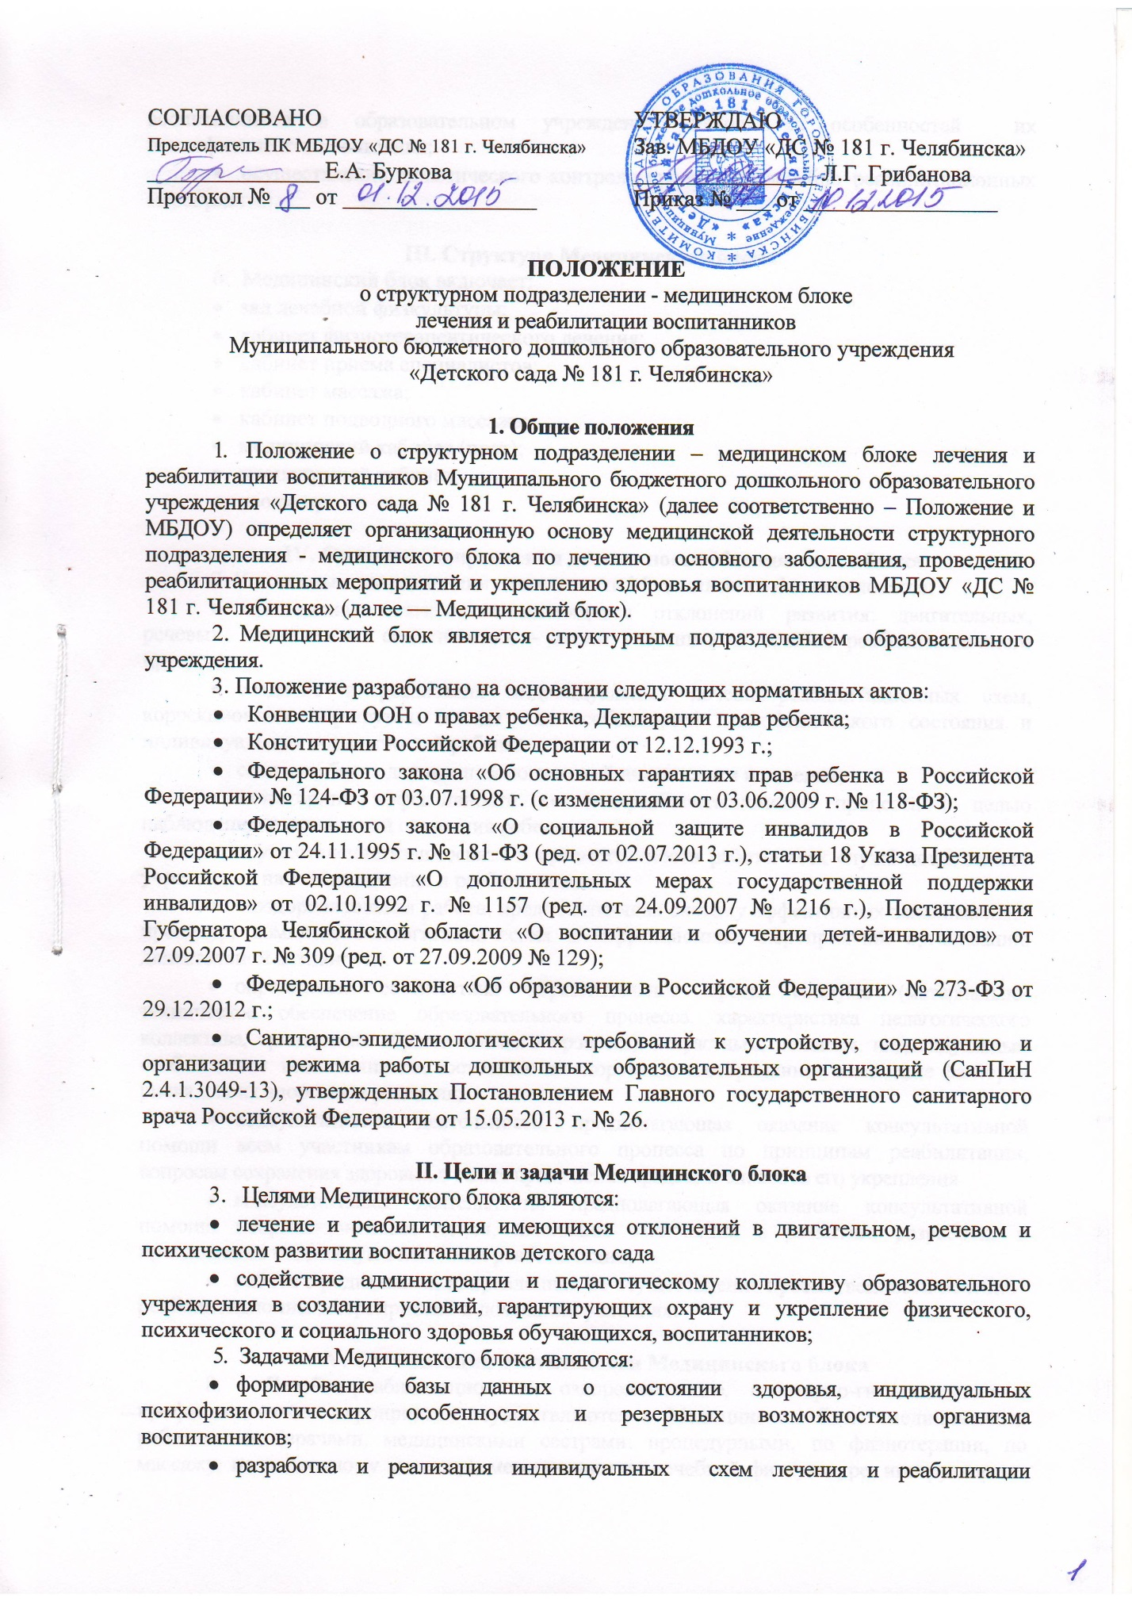

- воспитанников в образовательном учреждении, исходя из особенностей их психофизического состояния;
- осуществление динамического контроля проведения лечебно–реабилитационных мероприятий.

III. Структура Медицинского блока
- Медицинский блок включает:
- зал лечебной физкультуры;
- кабинет физиотерапевтического лечения;
- кабинет приема специалистов;
- кабинет массажа;
- кабинет подводного массажа;
- медицинский кабинет (пост);
- процедурный кабинет;
- изолятор.

IV. Основные направления деятельности Медицинского блока
- К основным направлениям деятельности Медицинского блока относятся:
- комплексная диагностика имеющихся отклонений развития: двигательных, речевых, психических, соматических – всеми участниками лечебно–реабилитационного процесса;
- создание и реализация индивидуальных лечебно–реабилитационных схем, коррекционных маршрутов, исходя из особенностей психофизического состояния и индивидуальных возможностей ребенка
- создание банка данных нозологической диагностики и лечения;
- мониторинг эффективности лечебно–реабилитационного процесса с целью наблюдения за динамикой состояния ребенка;
- осуществление взаимосвязи и преемственности работы всех служб дошкольного учреждения на этапах лечения и реабилитации;
- оздоровительная работа, предполагающая систему эффективных закаливающих процедур, комплекс психогигиенических и коррекционных мероприятий, организацию двигательной активности.
- определение соответствия образовательной среды социума (материально-техническое обеспечение образовательного процесса, характеристика педагогического коллектива, организация образовательного процесса), возрастным, половым, индивидуальным особенностям воспитанников, состоянию их здоровья и своевременное выявление факторов риска для их здоровья и развития;
- консультативная деятельность, предполагающая оказание консультативной помощи всем участникам образовательного процесса по принципам реабилитации, вопросам сохранения здоровья, а также применения средств и способов его укрепления
- консультативная деятельность, предполагающая оказание консультативной помощи неорганизованным детям, имеющим отклонения в развитии, разработка и предложение индивидуальных схем реабилитации;
- работа с родителями, направленная на осуществление преемственности лечебно–реабилитационных мероприятий в домашних условиях.

V. Организация деятельности Медицинского блока
8. Лечебно-реабилитационные, оздоровительные, санитарно-гигиенические и профилактические мероприятия осуществляются в Медицинском блоке медицинскими работниками (врачами, медицинскими сестрами: процедурными, по физиотерапии, по массажу, по подводному массажу), методистами по лечебной физкультуре, инструкторами по плаванию и физической культуре.
9. Контроль деятельности Медицинского блока, обеспечение взаимодействия с учреждениями и организациями здравоохранения, социального развития, представителями общественности по вопросам сохранения и укрепления здоровья воспитанников осуществляет руководитель образовательного учреждения.

